Bài 11: Các tư thế, động tác vận động trong chiến đấu
I. Ý nghĩa
- Giúp người chiến sĩ biết:
+ Lợi dụng địa hình, địa vật;
+ Quan sát nắm chắc tình hình, nhanh chóng tiếp cận mục tiêu, tiêu diệt địch, bảo vệ mình, tránh được thương vong trong chiến đấu, hoàn thành nhiệm vụ được giao.
II. Đi khom cao, đi khom thấp, chạy khom
1. Trường hợp vận dụng
- Đi khom cao vận dụng khi ta còn cách tương đổi xa địch, địa hình có vật che khuất, che đỡ cao ngang tầm ngực hoặc đêm tối, trời mưa, sương mù, địch khó phát hiện.
- Đi khom thấp vận dụng khi ta ở tương đối gần địch, nơi địa hình có vật che đỡ, che khuất cao ngang tầm ngực.
- Chạy khom vận dụng khi vượt qua địa hình trống trải trong tầm nhìn của địch hoặc tránh bom đạn của chúng.
2. Các bước thực hiện với chiến sĩ giữ súng tiểu liên AK
a) Đi khom cao
- Động tác chuẩn bị
+ Người thấp hơn đi thường và nghiêng sang phải hoặc sang trái để thu nhỏ mục tiêu, hai chân chùng xuống, từ bụng trở lên hơi cúi.
+ Súng ở tư thế sẵn sàng chiến đấu đầu nòng súng cao ngang tầm mắt.
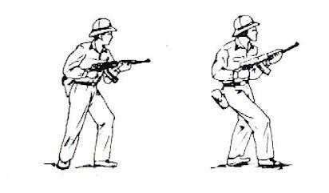
- Động tác tiến: Chân sau bước về phía trước đặt cả bàn chân xuống đất, chân trước hơi gập, chân sau cong tự nhiên. Cứ như vậy hai chân thay nhau để tiến.
b) Đi khom thấp: Động tác cơ bản giống như đi khom cao, chỉ khác là hai đầu gối chùng thấp hơn.
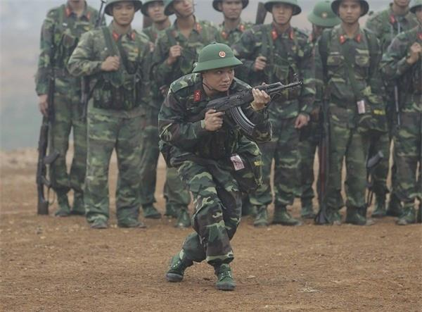
Động tác đi khom thấp
c) Chạy khom: Động tác cơ bản giống đi khom, chỉ khác là tốc độ nhanh, mạnh hơn, tuỳ theo tình hình cụ thể để vận dụng cho phù hợp.
III. Bò cao hai chân một tay, bò cao hay chân hai tay
1. Trường hợp vận dụng
- Vận dụng nơi địa hình có vật che khuất, che đỡ cao hơn tự thể người ngồi
- Vận động qua những nơi địa hình, địa vật dễ phát ra tiếng động
- Khi cần dùng tay dò gỡ mìn.
2. Các bước thực hiện với chiến sĩ giữ súng tiểu liên AK
a) Bò cao hai chân một tay
- Động tác chuẩn bị
+ Người ngồi xổm, bàn chân hơi kiễng lên.
+ Nếu chỉ có súng thì dây súng quàng vào vai phải, tay phải nắm ốp lót tay, cánh tay phải kẹp súng vào hông phải, tay trái đặt xuống đất giữa hai chân.
+ Nếu ôm thuốc nổ hoặc vật chất khác có thể đeo súng ở sau lưng, nòng súng hướng xuống đất.
- Động tác tiến: Thân người hơi ngả về phía trước, tay trái do mìn hoặc bẻ cành lá dọn đường tiến và chọn chỗ đặt chân, dùng các đầu ngón tay, chân trước làm trụ, nhấc chân sau lên đặt mũi bàn chân sát dưới lòng bàn tay trái. Cứ như vậy hai chân thay nhau phối hợp với tay trái để tiến
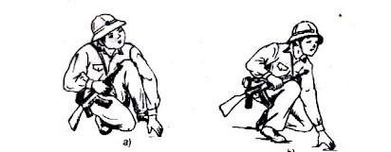
b) Bò cao hai chân tai tay
- Động tác cơ bản giống như bò cao hai chân một tay chỉ khác:
+ Súng đeo ở sau lưng, nòng súng quay xuống đất
+ Tay trái dọn và tìm chỗ đặt cho chân trái, tay phải dọn và tìm chỗ cho chân phải
IV. Lê cao, lê thấp
1. Trường hợp vận dụng
- Lê cao thường vận dụng khi ta ở gần địch, địa hình có vật che khuất che đỡ cao hơn tư thể người ngồi
- Lê thấp thường vận dụng khi ta ở gần địch, địa hình có vật che đỡ, che khuất cao hơn tư thể người nằm,
2. Các bước thực hiện với chiến sĩ giữ súng tiểu liên AK
a) Lê cao
- Động tác chuẩn bị
+ Người nằm nghiêng xuống đất, chân trái co ngang thắt lưng, chân phải duỗi thẳng tự nhiên, tay trái chống trước đùi trái, đầu hơi cúi, mắt luôn quan sát mục tiêu.
+ Tay phải cầm súng ở ốp lót tay, đặt súng lên đùi và cẳng chân trái, hộp tiếp đạn quay ra ngoài, nòng súng hơi chếch sang trái, để báng súng ngang bằng với bàn chân trái.
- Động tác tiến
+ Chân phải co lên, đặt mũi bàn chân sát gót chân trái, tay trái đưa về trước
+ Đặt bàn tay trái xuống đất, dùng sức của cánh tay trái và chân phải nâng người lên
+ Đưa người về trước cho tới khi chân phải thắng tự nhiên, cứ như vậy, phối hợp chân tay đẩy người lên theo hướng tiến.
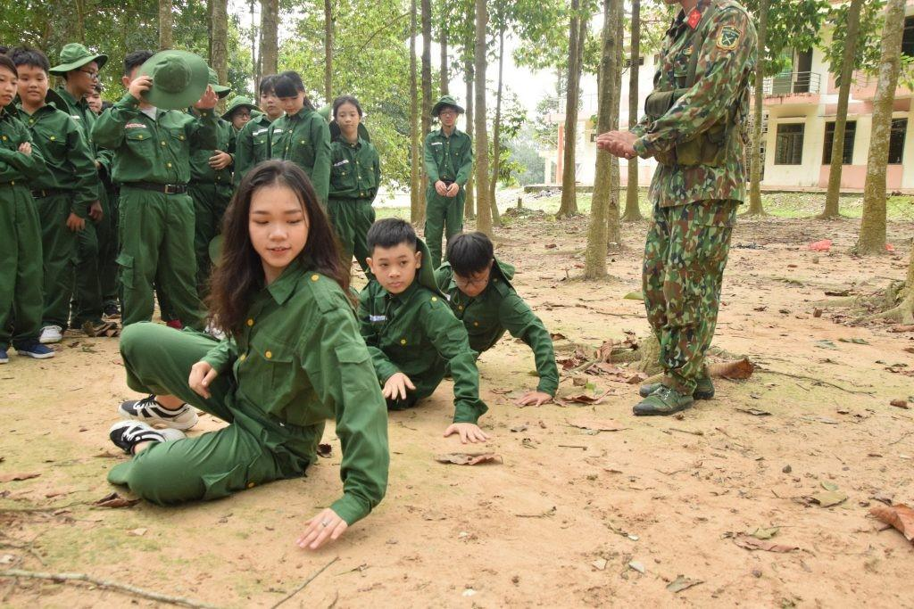
Động tác lê cao
b) Lê thấp
- Động tác cơ bản giống như lệ cao, chỉ khác:
+ Đặt cả cánh tay trái xuống đất
+ Khi tiến dùng sức của cánh tay trái và chân phải để tiến.
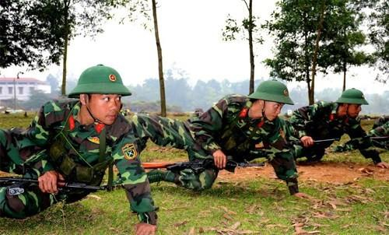
Động tác lê thấp
V. Trườn ở địa hình bằng phẳn, trườn ở địa hình mấp mô
1. Trường hợp vận dụng
- Vận dụng khi ở gần sát địch, cần hạ thấp thân người
- Vận động qua khu vực bằng phẳng, trống trải, hoả lực địch bắn thẳng.
2. Các bước thực hiện với chiến sĩ giữ súng tiểu liên AK
a) Trườn ở địa hình bằng phẳng
- Động tác chuẩn bị:
+ Người nằm sấp, hai tay gập lại, khuỷu tay rộng hơn vai, hai bàn tay úp xuống đất và để sát vào nhau dưới cằm hoặc hơi chếch về trước theo hướng tiến, hai chân duỗi thẳng, hai gót chân khép tự nhiên.
+ Súng để dọc theo thân người (mũi súng hướng về trước và ngang đầu) và cách thân người 15 – 20 cách mạng, mặt súng quay vào phía trong người.
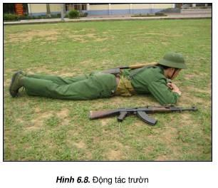
- Động tác tiến
+ Cánh tay đưa về phía trước khoảng 10 – 15 cm (nếu tay úp dưới cằm), hai mũi bàn chân co về phía trước.
+ Dùng sức của cánh tay và hai mũi bàn chân nâng người lên đưa về phía trước, bụng và ngực lướt trên mặt đất, cằm gần sát đất, đầu cúi, mắt theo dõi địch.
+ Khi người đã trườn lên xong, tay phải từ từ nhấc súng lên theo và đặt nhẹ xuống đất.
b) Trườn ở địa hình mấp mô
- Động tác cơ bản giống như trườn ở địa hình bằng phẳng, chỉ khác:
+ Chống hai bàn tay để trường khi trườn hai tay co, khuỷu tay khép bên sườn, hai tay úp để sát nách.
+ Dùng sức hai bàn tay và cánh tay phối hợp với hai mũi bàn chân nâng người từ từ nhích lên phía trước.
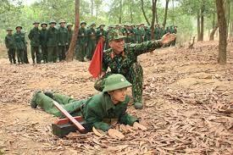
Động tác trườn ở địa hình mấp mô
VI. Vọt tiến, dừng lại
1. Trường hợp vận dụng
- Vận dụng khi vượt qua địa hình trống trải, khi địch tạm ngừng hoả lực.
2. Các bước thực hiện với chiến sĩ giữ súng tiểu liên AK
a) Vọt tiến
- Khi đang ở tư thế cao (đi, đứng, quý, ngồi):
+ Người hơi củi về phía trước, hai tay cầm súng ở tư thế sẵn sàng chiến đấu hoặc xách súng.
+ Khi tiến, dùng sức của hai chân bật người về phía trước thành chạy nhanh, người hơi nghiêng về một bên, mắt luôn quan sát mục tiêu.
- Khi đang ở tư thế thấp (nằm, bò, lê, trườn):
+ Người hơi nghiêng về bên trái, chân trái co ngang thắt lưng, chân phải duỗi thẳng tự nhiên, tay phải chuyển súng (khí tài) về dọc theo thân người.
+ Khi tiến, dùng sức của tay trái và hai chân đấy người bật dậy, đột nhiên vụt chạy.
- Vận dụng động tác vọt tiển ở tư thế thấp (bò, trườn nằm):
+ Tay phải nắm ốp lót tay kết hợp hai chân chống đẩy người dậy, đồng thời chân phải bước về trước để tiến.
+ Trong quá trình tiến, người cúi thấp hơi nghiêng về một bên, mắt luôn quan sát địch.
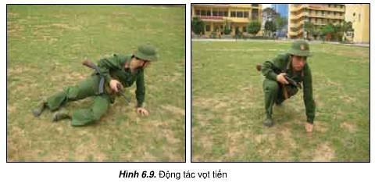
b) Dừng lại
- Khi đang tiến có thể dừng lại ở tư thế đứng, quý, ngồi, nằm, dừng lại ở tư thế nào là tùy theo tình hình địch và địa hình cụ thể.

